BYTEHOUSE · FIGURE ARCHIVE
ByteHouse 论文图示讲解归档
模块级详解版 · 聚焦截图内容
收录 Figure 1、Figure 2、Figure 3、Figure 5
资料来源：ByteHouse: ByteDance’s Cloud-Native Data Warehouse for Real-Time Multimodal Data Analytics
更新日期：2026-08-10

归档范围：Figure 1、Figure 2、Figure 3、Figure 5。本文聚焦截图直接呈现的模块、标签、层次与连接关系，并解释每个模块在图中的含义。
资料来源：2602.08226v2.pdf（../2602.08226v2.pdf）

Figure 1：ByteHouse 多模态数据生态概览
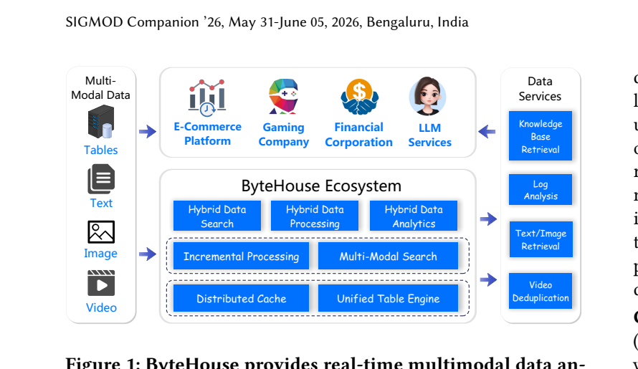
Figure 1：ByteHouse 多模态数据生态概览

整体读法
这张图表达的是一条从“数据来源”到“平台能力”，再到“数据服务和业务消费方”的链路：左侧是不同模态的数据，中间是 ByteHouse Ecosystem，右侧是对外提供的数据服务，上方是使用这些服务的业务系统。

Multi-Modal Data：输入数据
- Tables：结构化表数据，适合关系运算、过滤、聚合和 Join，也是传统 OLAP 的主要输入。
- Text：文档、日志、代码、评论等文本数据，可参与关键词检索、全文检索和语义检索。
- Image：图片及其属性、标签或向量特征。图中把图片作为可直接进入统一分析链路的数据模态。
- Video：视频及其分片、帧、标签或特征。与图片相比，它通常还带有时间序列和片段层次。
四类数据并排出现，强调 ByteHouse 面向的不是单一关系表，而是可以同时处理结构化内容和非结构化内容的多模态数据集合。

ByteHouse Ecosystem：平台能力

Unified Table Engine
统一表引擎位于能力区底部，表示它是其他处理与搜索能力的数据基础。它把表格字段、文本、图片或视频对应的描述信息和特征组织在统一的表模型中，使上层能力可以使用同一种数据访问入口。
简单例子：一件商品可以同时包含 product_id、价格、商品描述、主图向量和视频片段特征。统一表引擎的价值，是让这些字段能够围绕同一个商品标识组织，并在一条 SQL 中共同参与过滤、搜索和 Join。

Distributed Cache
分布式缓存与统一表引擎并列位于底部。它负责把频繁访问的数据放到更靠近计算的位置，减少每次查询都访问远端存储的等待时间，为上层搜索、处理和分析提供较稳定的数据读取速度。
简单例子：第一个 Worker 检索某批视频向量时需要从远端存储读取数据；数据进入共享缓存后，其他 Worker 再访问相同数据块时可以直接从缓存读取，避免重复走远端网络。

Incremental Processing
增量处理只处理新增或变化的数据，而不是每次重新计算全部历史数据。它位于基础存储之上，说明持续到达的新数据可以在统一表和缓存基础上被不断刷新和计算。
简单例子：日志表已有 10 亿条历史记录，本分钟只新增 20 万条。增量处理可以只使用这 20 万条变化更新告警统计，而不必每分钟重新扫描全部 10 亿条。

Multi-Modal Search
多模态搜索面向文本、图片、视频及其向量特征等不同检索对象。它强调跨模态或多信号检索能力，例如使用文本寻找相关图片，或者把属性过滤与语义相似度结合起来。
简单例子：用户输入“雨天穿的红色运动鞋”，系统既可以匹配商品文本，也可以利用图片向量召回外观相似的鞋款。

Hybrid Data Search
混合数据搜索强调把多种检索信号放在一次查询中，例如关键词得分、向量相似度和结构化条件。它与 Multi-Modal Search 的区别在于：前者突出“多种检索方式的组合”，后者突出“多种数据模态的覆盖”。
简单例子：先按向量寻找语义相近文档，再按关键词“ByteHouse”提高文本匹配结果的权重，同时要求文档标签等于 official_doc。三种条件共同决定最终排名。

Hybrid Data Processing
混合数据处理表示结构化计算、文本处理、向量计算等操作可以进入同一条处理链路，而不必为每种数据单独建立完全隔离的系统。
简单例子：在一次文档加工任务中，可以先过滤有效租户，再清洗文本、生成或读取向量，最后按部门聚合处理结果，而不需要在多个系统之间反复搬运中间数据。

Hybrid Data Analytics
混合数据分析位于能力区上方，代表在已经完成统一存储、缓存、增量处理和多模态检索之后，对多种数据与计算结果进行更高层的综合分析。
简单例子：分析异常日志时，不仅统计错误码数量，还可以检索相似错误文本、关联服务拓扑和版本信息，最终找出某次发布后集中出现的异常类型。

Data Services：对外服务
- Knowledge Base Retrieval：知识库检索。面向文档或知识片段，从大量内容中找到与问题相关的材料。
- Log Analysis：日志分析。对持续产生的日志进行搜索、过滤、聚合和异常定位。
- Text/Image Retrieval：图文检索。可以理解为围绕文本和图片进行匹配、召回或联合筛选。
- Video Deduplication：视频去重。根据视频、片段或特征的相似性识别重复或高度相似内容。
这些服务不是新的底层组件，而是把 ByteHouse 中间能力组合后，对业务暴露的具体用途。

上层业务场景
- E-Commerce Platform：消费检索、推荐、商品内容分析或运营分析等数据服务。
- Gaming Company：消费玩家行为、运行日志、内容素材和实时运营分析服务。
- Financial Corporation：消费交易、风险、日志和多维分析服务。
- LLM Services：消费知识库检索、语义检索以及多模态内容访问能力。

图中连接关系
- 左侧箭头表示 Tables、Text、Image、Video 进入 ByteHouse 能力体系。
- ByteHouse 能力区由下至上形成依赖关系：统一表与缓存提供数据基础，增量处理和多模态搜索提供中间能力，混合搜索、处理和分析形成更高层能力。
- 中央指向右侧的箭头表示平台能力被封装成不同的数据服务。
- 右上方箭头表示这些数据服务最终被电商、游戏、金融和 LLM 等业务系统消费。

图意总结
Figure 1 的核心不是展示内部实现，而是说明 ByteHouse 的产品位置：它把多模态原始数据组织成统一的平台能力，再输出面向业务的检索与分析服务。

Figure 2：ByteHouse Architecture
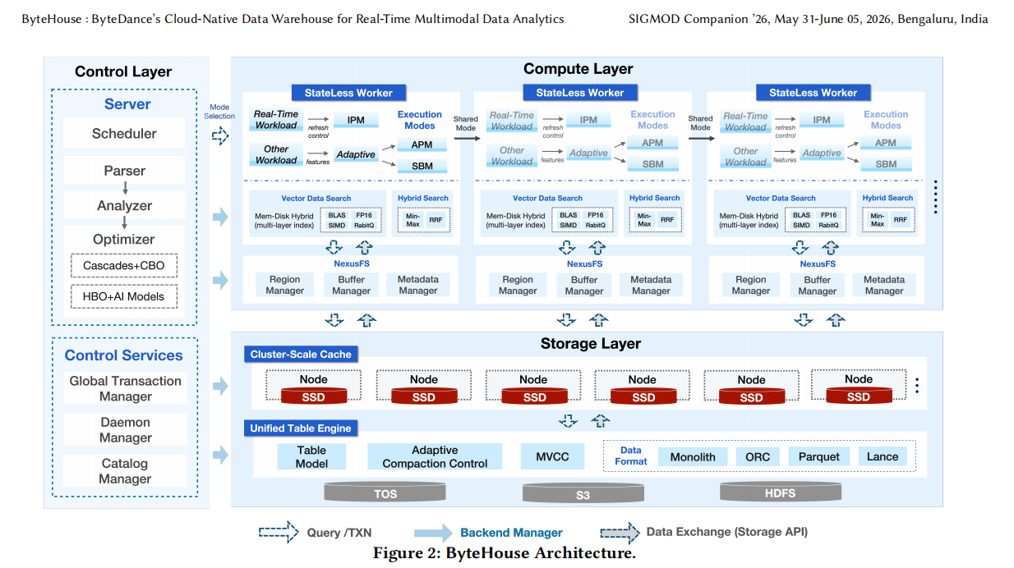
Figure 2：ByteHouse Architecture

整体读法
Figure 2 将 ByteHouse 分成 Control Layer、Compute Layer 和 Storage Layer。左侧控制层负责“理解查询和协调系统”，右上计算层负责“执行”，右下存储层负责“保存和供应数据”。图中的重复 Worker、缓存节点和省略号表示系统可以横向扩展。

图例与箭头
- Query / TXN：蓝色虚线空心箭头，表示查询或事务控制流。
- Backend Manager：浅蓝色实心箭头，表示控制服务对后端组件的管理关系。
- Data Exchange (Storage API)：深蓝色双向虚线箭头，表示计算与存储之间的数据读写接口。

Control Layer：控制层

Server
- Parser：把输入 SQL 拆解成系统能够处理的语法结构，回答“语句写了什么”。
- Analyzer：解析表、列、函数和类型等语义，确认引用对象是否存在、表达式是否合法，回答“这条 SQL 具体指向什么”。
- Optimizer：在多个等价执行方案中选择成本更合适的计划，决定 Join 顺序、算子组织和数据访问方式。
- Cascades + CBO：Optimizer 内的传统优化路径。Cascades 提供规则变换和计划搜索框架，CBO 根据估算成本选择计划。
- HBO + AI Models：Optimizer 内的历史与模型辅助路径。HBO 表示利用历史执行信息，AI Models 表示用学习模型辅助某些计划选择。
- Scheduler：接收优化后的计划，把任务拆分并分配给计算 Worker，组织执行次序和资源使用。
图中 Parser → Analyzer → Optimizer 的向下箭头表示 SQL 从语法解析、语义分析进入计划优化；Scheduler 虽位于最上方，但承担将可执行计划调度到计算层的职责。
简单例子：对于 SELECT category, count(*) FROM orders GROUP BY category，Parser 识别 SQL 结构，Analyzer 确认 orders 和 category 的定义，Optimizer 选择扫描与聚合方案，Scheduler 再把不同数据分区的任务发送给多个 Worker。

Control Services
- Global Transaction Manager：全局事务管理器，协调事务顺序与一致性，使并发查询或更新能够看到正确的数据版本。
- Daemon Manager：后台任务管理器，负责持续运行的维护性任务；图中它代表非前台 SQL 的系统后台协调入口。
- Catalog Manager：目录管理器，维护表、列、分区、索引等元数据，让 Parser、Analyzer、Optimizer 和存储组件使用一致的数据定义。
控制服务与 Server 的区别是：Server 主要处理一次查询从 SQL 到计划的过程，Control Services 维护跨查询、跨节点的全局系统状态。
简单例子：两个用户同时更新同一张表时，Global Transaction Manager 决定事务提交顺序；Catalog Manager 保证两次查询使用正确版本的 Schema；Daemon Manager 则在后台安排 Compaction。

Compute Layer：计算层

Stateless Worker
每个 Stateless Worker 是一个计算节点。Stateless 强调 Worker 不把长期系统状态固定绑定在本机；因此可以增加、减少或替换 Worker，由共享存储和控制层继续提供所需状态。图中三个相同 Worker 和右侧省略号表示计算能力可水平扩展。

工作负载入口
- Real-Time Workload：持续产生或需要持续刷新的实时工作负载。图中它通过 refresh control 进入 IPM。
- Other Workload：除实时增量任务外的查询或批处理负载。图中先抽取 features，再交给 Adaptive 组件选择 APM 或 SBM。

Adaptive 与 refresh control
- Adaptive：执行模式选择器。它根据 Other Workload 提取的特征，在 APM 和 SBM 之间选择更合适的执行方式。
- refresh control：刷新控制器。它控制 Real-Time Workload 的刷新节奏，并把持续变化的数据交给 IPM 处理。
- Mode Selection：控制层指向 Worker 的箭头，表示执行模式选择受到全局控制和调度。
- Shared Mode：相邻 Worker 之间的箭头，表示同一种执行模式可以在多个 Worker 上协同运行，而不是限制在单机内。

三种 Execution Modes
- APM — Analytic Pipeline Mode：分析流水线模式，面向低延迟交互式分析。算子以流水线方式连续处理数据，减少中间结果落盘和阶段等待。
- SBM — Staged Batch Mode：分阶段批处理模式，面向耗时较长、吞吐优先的批任务。任务按 stage 组织，适合 ETL 等需要稳定执行和失败恢复的工作负载。
- IPM — Incremental Processing Mode：增量处理模式，面向持续更新的数据。它保留必要的中间状态，只计算相对上一次结果发生变化的部分。
三种模式共用 Worker，但针对低延迟分析、长批任务和持续增量更新采用不同执行组织方式。
简单例子：运营看板的秒级查询适合 APM；夜间清洗数十亿条文档的 ETL 适合 SBM；每分钟只根据新增订单刷新城市销售额适合 IPM。

Vector Data Search
- Mem-Disk Hybrid (multi-layer index)：内存与磁盘混合的多层向量索引。常用或轻量的导航信息可放在内存，更大规模的数据或索引放在磁盘，以平衡速度、容量和成本。
- BLAS：用于批量线性代数计算，可加速向量距离或相似度计算。
- FP16：以半精度浮点表示向量，降低内存和带宽占用；图中将其列为向量计算的加速方式。
- SIMD：一条 CPU 指令同时处理多个数值，提高向量距离计算和解码吞吐。
- RaBitQ：向量量化方法，用更紧凑的表示减少存储和计算成本，通常服务于近似向量检索。
这个区域说明 ByteHouse 的向量搜索不是单一索引，而是由内存/磁盘分层、数值表示和硬件加速共同组成。
怎么理解这些缩写：BLAS 和 SIMD 主要加速批量数值计算；FP16 用更少位数保存向量，降低内存和带宽；RaBitQ 用量化后的紧凑表示降低大规模向量比较成本。例如一亿条高维向量如果全部使用高精度表示，内存压力很大，量化和磁盘分层可以用少量精度损失换取更低成本。

Hybrid Search
- Min-Max：把不同检索信号的分数缩放到可比较区间，然后再进行加权组合。
- RRF：Reciprocal Rank Fusion，依据结果在各自列表中的排名进行融合，不要求文本得分和向量得分具有相同量纲。
Vector Data Search 解决向量候选召回；Hybrid Search 负责进一步融合向量、文本等不同来源的结果。
简单例子：向量检索结果依次为 A、C、B，文本检索结果依次为 B、C、D。RRF 会根据两个列表中的排名综合评分，C 因为在两个列表中都靠前，可能超过只在单个列表中排名第一的候选。

NexusFS
NexusFS 位于每个 Worker 底部，是计算节点访问缓存和后端存储的统一文件系统接口。
- Region Manager：管理本地磁盘区域以及逻辑文件范围到本地缓存区域的映射。
- Buffer Manager：管理内存缓冲区，协调数据装入、复用和释放。
- Metadata Manager：管理文件、数据段及其缓存位置等元数据，使 Worker 能定位所需内容。
图中 NexusFS 上下双向箭头表示 Worker 通过它读取或写入下方存储层。
简单例子：Worker 请求文件偏移 64 MB 到 68 MB。Metadata Manager 查询该范围是否已经缓存，Region Manager 找到对应本地磁盘区域，Buffer Manager 将数据放入内存并交给执行算子；若未命中，再向 CrossCache 或远端存储请求。

Storage Layer：存储层

Cluster-Scale Cache
- Node：独立的缓存节点。
- SSD：缓存节点的本地固态盘，用于保存热点数据或数据块。
- 多个 Node 与省略号：表示缓存不是某个 Worker 的私有磁盘，而是可扩展的集群级缓存层。
它位于计算和持久化存储之间，用于吸收频繁读取，降低直接访问远端存储的延迟。
简单例子：同一份热门知识库被多个查询并发访问时，集群级 SSD 缓存可以共享热点文档块；即使查询被调度到另一台 Worker，也不必重新从对象存储完整预热。

Unified Table Engine
- Table Model：定义数据以什么表结构和逻辑对象呈现，是查询层理解数据的统一入口。
- Adaptive Compaction Control：自适应合并控制，决定何时、以多大强度整理小文件或增量数据，平衡写入成本与查询效率。
- MVCC：多版本并发控制，使读写并发时，查询仍能基于一致的数据版本执行。
- Data Format：统一表引擎可面对多种物理数据格式。图中列出 Monolith、ORC、Parquet 和 Lance。
- Monolith：图中列出的格式名称，但截图没有展开其内部结构。
- ORC / Parquet：常见列式文件格式，适合分析型扫描和列裁剪。
- Lance：面向分析和向量/多模态场景的数据格式选项；在此图中它只是统一表引擎可处理的格式之一。
简单例子：一批历史订单可以采用 Parquet 或 ORC，向量与多模态数据也可以采用 Lance 等格式；统一表引擎在上层提供一致的表访问。MVCC 则保证后台写入和合并发生时，正在运行的查询仍读取自己开始时对应的版本。

持久化后端
- TOS：对象存储后端。
- S3：兼容云对象存储的后端。
- HDFS：分布式文件系统后端。
这些后端位于最底部，代表数据最终持久化的位置；上层通过统一表引擎和缓存访问它们。

一次查询如何穿过这张图
- SQL 进入 Server，依次完成解析、分析、优化和调度。
- Control Services 提供事务与元数据等全局信息。
- 查询被分配到一个或多个 Stateless Worker，并选择 APM、SBM 或 IPM。
- Worker 执行普通分析、向量搜索或混合搜索，通过 NexusFS 发起数据访问。
- 读取优先经过 Cluster-Scale Cache；需要时再由 Unified Table Engine 解释数据格式并访问 TOS、S3 或 HDFS。
- 数据通过 Storage API 返回计算层，Worker 完成计算并汇总查询结果。

图意总结
Figure 2 展示的是“控制与状态集中协调、计算节点无状态扩展、数据经缓存访问共享存储”的架构。三种执行模式和两类搜索能力位于 Worker 内部，NexusFS、集群缓存和统一表引擎组成从计算到持久化数据的访问路径。

Figure 3：Sniffer File Format
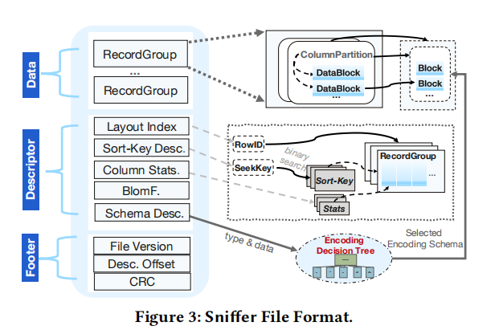
Figure 3：Sniffer File Format

整体读法
Sniffer 文件被分成 Data、Descriptor 和 Footer 三个区域。Data 保存实际列数据，Descriptor 保存定位、过滤和解码这些数据所需的说明信息，Footer 保存文件级入口和校验信息。右侧示意图展示了两条关键路径：如何找到目标数据，以及如何选择数据编码。

Data：实际数据区

RecordGroup
RecordGroup 是一批按相同结构组织的行，也是图中数据区的第一层分组。文件中可以连续保存多个 RecordGroup，使查询能够按组跳过不相关数据，而不必扫描整个文件。

ColumnPartition
每个 RecordGroup 内部按列进一步组织为 ColumnPartition。它表示某一列在该 RecordGroup 中的一段连续数据，使查询只读取需要的列。

DataBlock / Block
ColumnPartition 再拆分为一个或多个 DataBlock。DataBlock 是图中最细的物理数据单元，保存经过类型相关编码或压缩后的列值。右侧独立的 Block 方框强调最终读写和定位发生在块级。
数据层级可以概括为：
文件 → RecordGroup → ColumnPartition → DataBlock
简单例子：一个文件保存 100 万行订单，可划分为 10 个 RecordGroup；每组 10 万行。查询只需要 amount 和 city 两列时，可以只读取对应 ColumnPartition；若条件只命中其中少数范围，还可以进一步只加载相关 DataBlock。

Descriptor：描述与索引区

Layout Index
Layout Index 描述 RecordGroup、ColumnPartition 和 DataBlock 在文件中的物理布局及偏移。图中的 RowID 先进入该定位区域，再指向 RecordGroup，表示系统可以从逻辑行位置找到对应数据组和数据块。

Sort-Key Desc.
Sort-Key Descriptor 记录排序键及其组织信息。图中的 SeekKey 通过 binary search 查找 Sort-Key，再缩小到相应 RecordGroup，表示有序数据可以用二分查找快速定位，而不需要从头扫描。

Column Stats.
Column Statistics 保存列或数据块的统计摘要。图中 Stats 与 RecordGroup 相连，表示查询可以先读取统计信息判断某个数据组是否可能满足条件；若不可能，就跳过对应数据块。

BloomF.
BloomF. 表示 Bloom Filter。它用于快速判断某个值“肯定不存在”或“可能存在”，适合在真正读取数据块之前进行粗筛。它可能产生“可能存在”的误判，但不会漏掉真实存在的值。

Schema Desc.
Schema Descriptor 描述逻辑字段、数据类型以及解释数据所需的编码信息。图中的 type & data 箭头从 Schema Desc. 指向 Encoding Decision Tree，说明编码决策需要结合字段类型和数据特征。
简单例子：查询 user_id=1001 时，Sort-Key Descriptor 可以通过二分查找缩小到少数 RecordGroup；某组的 user_id 最大值只有 900，Column Stats 可以直接跳过；Bloom Filter 判断 1001 肯定不存在时，也无需读取对应 DataBlock。

Encoding Decision Tree：编码选择
- 输入：字段类型以及数据本身的特征。
- Encoding Decision Tree：在候选编码方案之间进行选择。
- Selected Encoding Schema：输出最终选定的编码方案。
- 回到 DataBlock 的连线：表示选定编码最终作用到具体数据块；读取时也依据该编码方案正确解码。
这部分表达的是“不同列或数据块可以选择不同编码”，而不是要求整个文件使用一种固定编码。
简单例子：国家字段只有几十个重复值，适合字典编码或 RLE；连续整数可以使用差值和位压缩；浮点向量则选择适合数值块的编码。Encoding Decision Tree 会根据类型和样本分布选择，而不是让所有列使用同一种压缩方式。

Footer：文件级入口
- File Version：标记文件格式版本，使读取器知道应按哪一版规则解释文件。
- Desc. Offset：记录 Descriptor 的物理位置。读取器先查看 Footer，就能跳转到描述区。
- CRC：循环冗余校验值，用于发现文件内容或描述信息是否发生损坏。
Footer 位于文件尾部，但在读取流程中常常是入口：读取器先访问固定位置的 Footer，再根据 Desc. Offset 定位 Descriptor，最后按索引读取 DataBlock。
简单例子：读取器不需要从文件开头逐段扫描。它先跳到文件末尾读取 Footer，得到 Descriptor 偏移，再找到 Layout Index，最终直接跳到目标 DataBlock；CRC 用于在读取前后发现文件损坏。

图中的两条访问路径

按键或行定位
RowID / SeekKey
→ Layout Index 或 Sort-Key Descriptor
→ RecordGroup
→ ColumnPartition
→ 目标 DataBlock
这条路径解释了 Sniffer 如何避免打开和扫描大量无关数据。

解释与解码
Schema Descriptor 的 type & data
→ Encoding Decision Tree
→ Selected Encoding Schema
→ 对 DataBlock 进行编码或解码

图意总结
Figure 3 的核心是“数据与自描述信息放在同一个文件布局中”：Footer 提供入口与校验，Descriptor 负责定位、过滤和解释，Data 保存按 RecordGroup、ColumnPartition、DataBlock 分层组织的实际内容。

Figure 5：Example Hybrid Data Search in ByteHouse
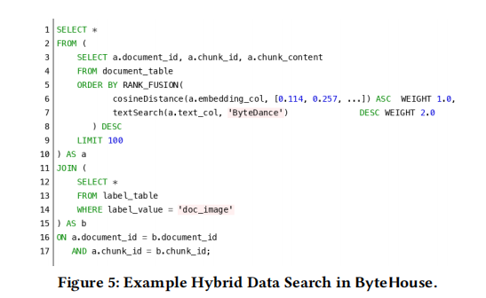
Figure 5：Example Hybrid Data Search in ByteHouse

整体读法
这段 SQL 由子查询 A、子查询 B 和一个 Join 组成。A 负责把向量相似度与文本相关性融合并取 Top 100；B 负责选出带有 doc_image 标签的记录；最后用文档编号和分块编号把两边连接起来。

外层 SELECT 与 FROM
- `SELECT *`：返回连接后两侧的全部输出列。
- `FROM (...) AS a`：把混合检索子查询的结果命名为 a，供后续 Join 条件引用。
- `JOIN (...) AS b`：把标签过滤子查询的结果命名为 b。

子查询 A：混合检索候选集

输出列
- `document_id`：文档级标识，用来区分不同文档。
- `chunk_id`：文档内部的分块标识，用来区分同一文档的不同片段。
- `chunk_content`：被检索到的分块内容。
document_id + chunk_id 共同定位一个具体内容块。

`cosineDistance`
cosineDistance(a.embedding_col, [0.114, 0.257, ...]) ASC WEIGHT 1.0
- `a.embedding_col`：表中保存的向量字段。
- `[0.114, 0.257, ...]`：查询向量；省略号表示实际向量还有更多维度。
- `cosineDistance`：计算数据向量与查询向量之间的余弦距离。
- `ASC`：距离越小排得越靠前，因为更小的距离表示更相似。
- `WEIGHT 1.0`：该信号在融合中的相对权重为 1.0。

`textSearch`
textSearch(a.text_col, 'ByteDance') DESC WEIGHT 2.0
- `a.text_col`：参与文本检索的字段。
- `'ByteDance'`：查询关键词。
- `textSearch`：计算文本内容对关键词的匹配或相关性得分。
- `DESC`：得分越高排得越靠前。
- `WEIGHT 2.0`：文本信号的相对权重是向量信号的两倍，表示该示例更偏重关键词相关性。

`RANK_FUSION`
RANK_FUSION 接收向量距离排序和文本相关性排序，把两个结果列表融合为一个统一排名。它解决的是两种信号方向和量纲不同的问题：向量距离越小越好，而文本得分越大越好。

外层 `DESC` 与 `LIMIT 100`
- `) DESC`：按照融合后的统一相关性从高到低排序。
- `LIMIT 100`：只保留排名最高的 100 个候选分块，控制后续 Join 的数据规模。
因此，子查询 A 的输出是“兼顾语义相似度和关键词匹配的 Top 100 内容块”。
简单例子：文档 A 的向量排名第 1、文本排名第 20；文档 B 的向量排名第 5、文本排名第 1。由于文本权重是 2.0，文档 B 可能获得更高的融合排名，而不是简单由向量第一名获胜。

子查询 B：结构化标签过滤
SELECT *
FROM label_table
WHERE label_value = 'doc_image'
- `label_table`：保存文档或分块标签的表。
- `label_value`：标签值字段。
- `'doc_image'`：本例要求的标签，表示只选择被标记为该类型的记录。
- `SELECT *`：保留这些标签记录的全部列，供外层结果使用。
子查询 B 不负责相似度排序，只负责形成满足结构化标签条件的记录集合。
简单例子：混合检索先召回了文本、图片说明和普通日志片段；标签条件 doc_image 只允许图片文档分块进入最终结果，因此普通日志即使相关性高也会被排除。

Join：把检索结果与标签记录对齐
ON a.document_id = b.document_id
AND a.chunk_id = b.chunk_id
- 第一项保证两侧属于同一文档。
- 第二项保证两侧属于同一文档分块。
- AND 表示两个条件必须同时成立，因此这是一个由 (document_id, chunk_id) 组成的复合连接键。
- 图中使用普通 JOIN，只有同时出现在 A 和 B 中的记录才进入最终结果。
仅按 document_id 连接会把同一文档的不同分块混在一起；增加 chunk_id 后，标签才能精确约束到具体内容块。
简单例子：文档 D 有 chunk_id=1 的正文和 chunk_id=2 的图片说明。若标签只属于图片说明，仅按 document_id Join 会错误地把正文也匹配上；复合键可以确保只连接 D 的第 2 个分块。

查询数据流
embedding_col 与查询向量 → cosineDistance → ASC ┐
├→ RANK_FUSION → DESC → LIMIT 100 → A
text_col 与关键词 → textSearch → DESC ┘

label_table → label_value = 'doc_image' → B

A 与 B → 按 (document_id, chunk_id) Join → 最终结果

图意总结
Figure 5 展示了一条完整的混合检索 SQL：向量信号寻找语义上相近的内容，文本信号寻找关键词相关内容，RANK_FUSION 合并两种排名，LIMIT 100 形成候选集，最后再用复合键与结构化标签记录连接。

归档索引
- Figure 1：从多模态输入、ByteHouse 平台能力到数据服务和业务场景的映射。
- Figure 2：控制层、计算层、存储层以及各模块间的查询、管理和数据交换关系。
- Figure 3：Sniffer 文件的 Data、Descriptor、Footer 及定位与编码路径。
- Figure 5：向量距离、文本相关性、排名融合、标签过滤和复合键 Join。

